1. 采用功能点方法估算SPM项目：



UFC=10

TCF=0.65+0.01\*(sum(Fi)) Fi:0~5



TCF=0.65+0.29=0.94

FP=UFC\*TCF=9 即该项目有9个功能点

2)采用自下而上方法估算SPM项目

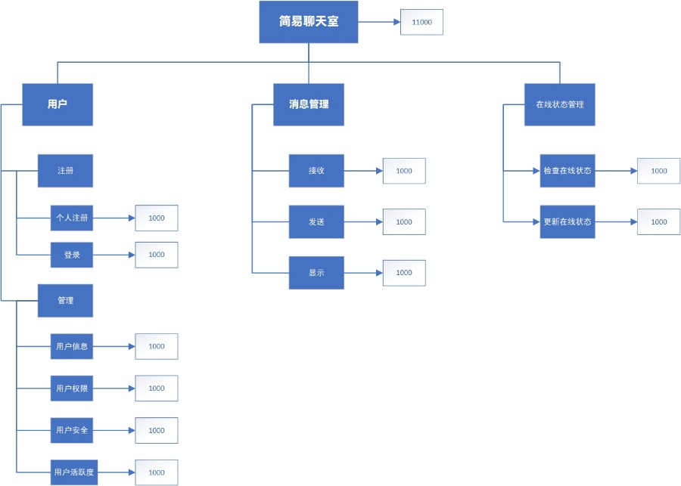



CV=1 SV=0.22 SPI=90% CPI=83% BAC=103 EAC=124

SPI小于1说明截止到预计的开发完成阶段没有完成计划的工作量，即进度落后一些；CPI小于1说明成本同样超出预计，完成工作量的价值小于实际花费的价值